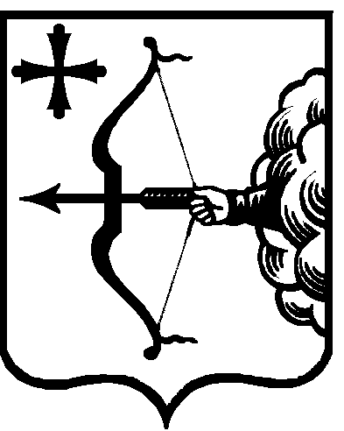
ПРАВИТЕЛЬСТВО КИРОВСКОЙ ОБЛАСТИ
ПОСТАНОВЛЕНИЕ
20.02.2020 |  |  | № | 63-П
г. Киров

Об утверждении Положения о заключении соглашений о мерах по социально-экономическому развитию и оздоровлению муниципальных финансов муниципальных районов (муниципальных округов и городских округов) Кировской области и Положения о заключении соглашений о мерах по социально-экономическому развитию и оздоровлению муниципальных финансов поселений Кировской области
В соответствии со статьями 137 и 138 Бюджетного кодекса Российской Федерации и пунктом 24⁴ статьи 24 Закона Кировской области от 24.10.2013 № 336-ЗО «О бюджетном процессе в Кировской области» Правительство Кировской области ПОСТАНОВЛЯЕТ:

1. Утвердить Положение о заключении соглашений о мерах по социально-экономическому развитию и оздоровлению муниципальных финансов муниципальных районов (муниципальных округов и городских округов) Кировской области согласно приложению № 1.

2. Утвердить Положение о заключении соглашений о мерах по социально-экономическому развитию и оздоровлению муниципальных финансов поселений Кировской области согласно приложению № 2.

3. Признать утратившим силу постановление Правительства Кировской области от 19.01.2018 № 13-П «Об утверждении Порядка заключения соглашений о мерах по социально-экономическому развитию муниципальных образований Кировской области».

4. Внести изменение в постановление Правительства Кировской области от 25.07.2019 № 401-П «О внесении изменений в некоторые постановления Правительства Кировской области», исключив из него пункт 2.
5. Настоящее постановление вступает в силу после его официального опубликования и распространяется на правоотношения, возникшие с 01.01.2020.
Председатель Правительства
Кировской области А.А. Чурин

